Notfallbox: Datei-Upload
Navigation
⇐ | Inhaltsverzeichnis | ⇒

6. ZIM-Dateien
Neue ZIM-Dateien können hier entweder gelöscht (1) oder freigegeben (2) werden. Die Dateibeschreibung wird der ZIM-Datei selbst entnommen und ist daher nicht änderbar.
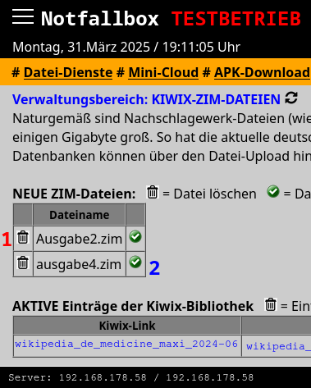
Navigation
⇐ | Inhaltsverzeichnis | ⇒

